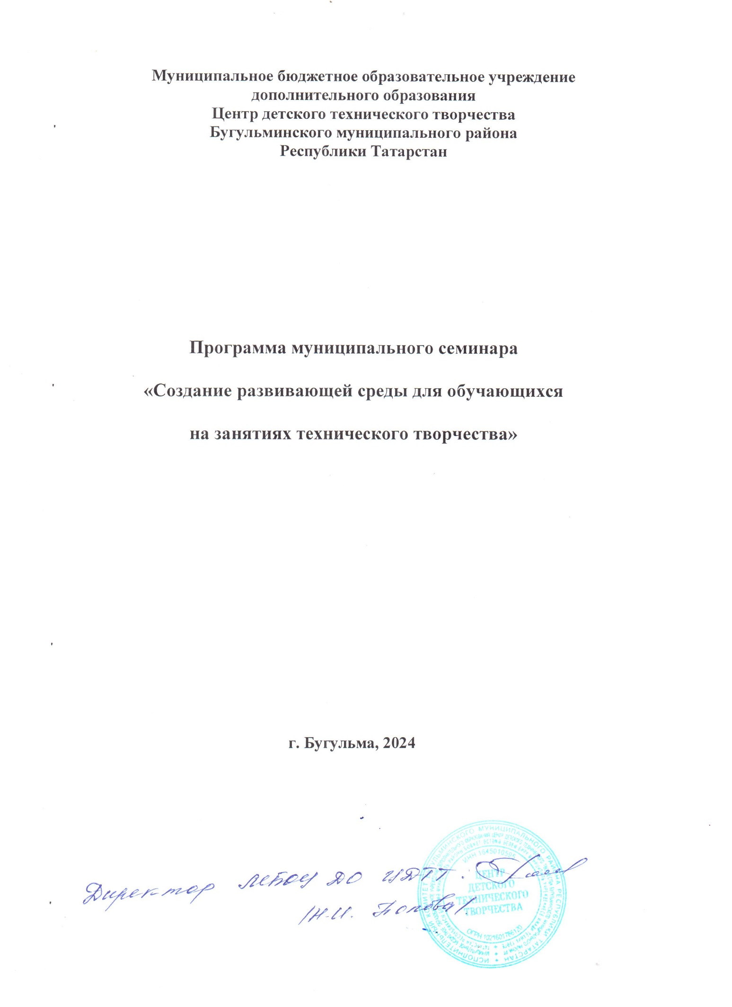

№ п/п | Наименование мероприятий | Место проведения | Время | Тема  выступления
1.  1.1.  1.2.  1.3. | Организационная часть:  Встреча участников мероприятия.  Демонстрация фильма.  Знакомство с выставкой работ объединений технической направленности. | Фойе  Актовый зал | 13.30  13.45  14.00 | «От технического моделирования к высоким технологиям»
2.  2.1.  2.2.  2.3. | Торжественная часть  Выступления:  - Попова Н.И., директор МБОУ ДО ЦДТТ  - Веряскина И.Ю., педагог ДО  - Сапожников М.А., педагог ДО | Актовый зал | 14.00-14.20 | Приветствие гостей Центра на мероприятии, Особенности работы объединений ЦДТТ.  «Стандарты JuniorSkill»  «Из опыта работы – молодым рационализаторам»
3.  3.1.  3.2.  3.3.  3.4.  3.5.  3.6. | Мастер-классы:  - Авиамоделирование  - Программирование  - Архитектурный дизайн  - Робототехника  - 3D-моделирование  - Фото-видео дизайн:  знакомство с персональной выставкой Аделины Газизовой, обучающейся объединения «Фото-видео» | Ауд. №2  Ауд. №3  Ауд. № 4  Актовый зал  Ауд. № 6  Ауд. №5 | 14.30-15.15 | «Простейшие авиамодели»  «STEM программирование»  «Город мастеров»  «Самый быстрый робот»  «3D-печать»  «Фотография: жанры и стили».«Первые шаги в фото-творчестве»
4. | Подведение итогов мероприятия:  - Валиуллина Н.Ю., методист УО БМР  Награждение победителей Всероссийских, Республиканских конкурсов и олимпиад. | Актовый зал | 15.20-16.00 | «Год научно-технологического развития в РТ»

